Grupa „Jeżyki”

Wtorek- 06.04.2021r.

Temat tygodnia : Chciałbym być kosmonautą

Temat dnia : Przybysze z kosmosu

- Oglądanie ilustracji przedstawiających przestrzeń kosmiczną, statki kosmiczne, różne planety; zachęcanie dziecka do nazywania tego, co one ukazują.

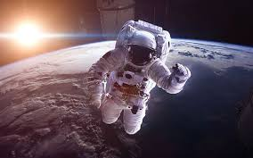

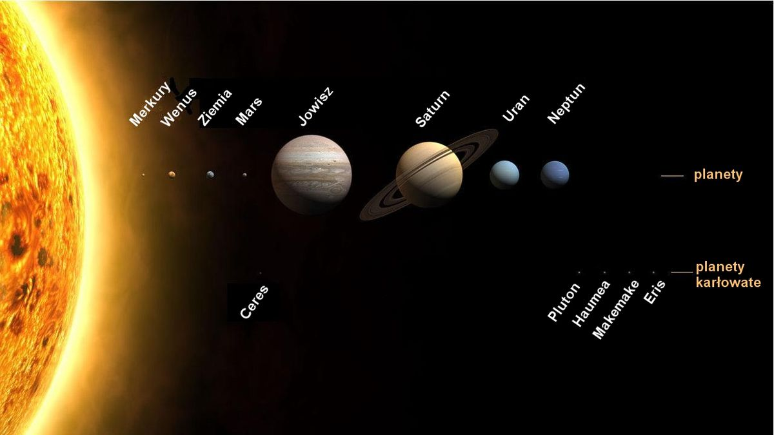

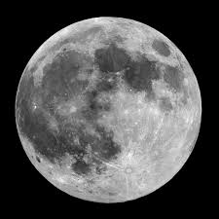
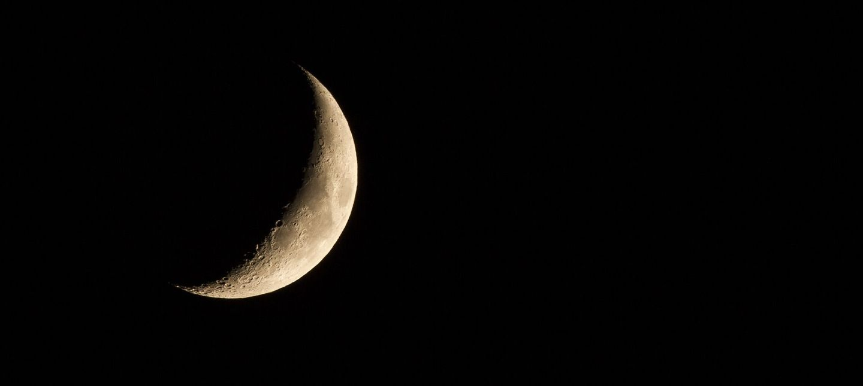

- Zabawy konstrukcyjne Budujemy statek kosmiczny.
Dziecko buduje z różnych klocków statek kosmiczny, którym można byłoby udać się w podróż kosmiczną.
- Zabawa bieżna Statki kosmiczne.
Dziecko wybiera dowolna maskotkę; trzymają ja przed sobą, trzymając wyprostowane ręce. Przy dźwiękach grzechotki wygrywanych przez rodzica dziecko porusza się w różnych kierunkach – odbywają podróż kosmiczną. Podczas przerwy w grze przykuca – ich statek wylądował na nieznanej planecie.
4. Słuchanie opowiadania J. Papuzińskiej Jak nasza mama zreperowała księżyc (ilustrowanego przez rodzica).
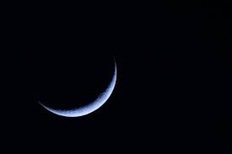
- Dziecko ogląda obrazki przedstawiające księżyc w kształcie koła i rogalika. Rysują te kształty palcem w powietrzu. Wypowiada się na temat, czy widziały księżyc, i jak on wyglądał.

- Rozwiązywanie zagadki.

Kiedy nocą słońca,
nie ma już na niebie,
świeci całym sobą,
lub kawałkiem siebie.
- Zapoznanie z tekstem opowiadania
„Mama opowiadała potem, że obudziła się w nocy, bo księżyc świecił jej prosto w twarz. Wstała z łóżka, aby zasłonić okno. I wtedy usłyszała, że ktoś pochlipuje na dworze. Więc wyjrzała przez okno, ciekawa, co tam się dzieje. I zobaczyła, że księżyc świeci na niebie z bardzo smutną miną, a po brodzie, osłoniętej małą, białą chmurką, płyną mu łzy. – Co się stało? – spytała nasza mama. – Dlaczego płaczesz? – Buuu!.... – rozpłakał się wtedy księżyc na cały głos. – Chciałem zobaczyć, jak wygląda z bliska wielkie miasto, spuściłem się na dół, zaczepiłem o wysoką wieżę i obtłukłem sobie rożek! Księżyc odsunął białą chmurkę i mama zobaczyła, że ma utrącony dolny róg. Wyglądał zupełnie jak nadłamany rogalik. – Co to będzie! – lamentował księżyc. – Kiedy zrobię się znów okrągły, będę wyglądał jak plasterek sera nadgryziony przez myszy! Wszyscy mnie wyśmieją! – Cicho – powiedziała mama. – Cicho, bo pobudzisz dzieci. Chodź tu, na balkon, połóż się na leżaku i poświeć mi, a ja spróbuję wymyślić jakąś radę na twoje zmartwienie.
Księżyc podpłynął do balkonu i ułożył się ostrożnie na leżaku. A mama nałożyła szlafrok, pantofle i poszła do kuchni. Cichutko wyciągnęła stolnicę, mąkę, jaja, śmietanę i zagniotła wielki kawał żółciutkiego ciasta. Z tego ciasta ulepiła rożek, taki, jakiego brakowało księżycowi. – Siedź teraz spokojnie – powiedziała – to ci przyprawię ten twój nieszczęsny rożek. Okleiła mama księżycowi brodę ciastem, równiutko, i wylepiła taki sam rożek, jak ten, co się obtłukł. Potem wzięła jeszcze parę skórek pomarańczowych i tymi skórkami, jak plastrem, przylepiła ciasto do księżyca. – Gotowe! – powiedziała. – Za kilka dni rożek ci przyrośnie i będziesz mógł te plasterki wyrzucić. Ale pamiętaj, na drugi raz nie bądź gapą, omijaj sterczące dachy i wysokie wieże. Przecież mogłeś się rozbić na kawałki!
- Rozmowa na temat opowiadania.
- – Kto płakał w nocy i obudził mamę? Co się stało księżycowi?
- – O co martwił się księżyc? Na jaki pomysł wpadła mama?
- – Z jakich składników zrobiła ciasto?
- – Czego użyła do przyklejenia brakującego rożka?
- – O co mama poprosiła księżyc?

- Ćwiczenie graficzne Kolorowy księżyc.

Dziecko koloruje rysunki zabawnego księżyca z wykorzystaniem wybranych przez siebie kolorów. Nazywa kolory, których użyło.

- Zabawa słowna rozwijająca myślenie Co by było, gdyby...?

Dziecko odpowiada na pytania, np.: Co by było, gdyby ktoś ukradł księżyc? Co by było, gdyby księżyc i słońce świeciły w dzień?

- Zabawy na świeżym powietrzu.
Zabawa ruchowo- naśladowcza – Rakieta.

Dziecko przykuca, dłonie trzyma na udach. Na słowo rodzica ” uruchamiamy rakietę” zaczyna rytmiczne uderzać w uda, najpierw powoli, potem coraz prędzej. Na słowo : Start wyciąga do góry ręce i głośno krzyczą: Uuuu…( rakieta odleciała).

Pozdrawiamy,
Ewa Siek-Cholewińska
Agnieszka Gęśla

